广告上传流程

一、商家自媒体广告投放。

1、打开浏览器，登陆后台（[yun.idianjia.com](http://www.idianjia.cn/admin)），进入登陆界面。输入商家账号进行登录。

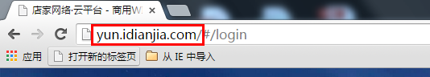

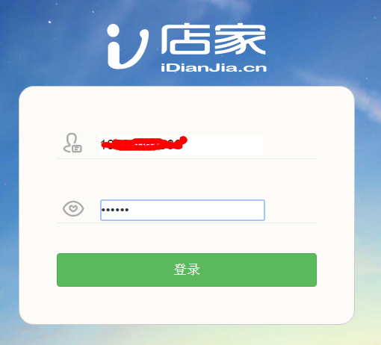

2、登录后，点击左侧管理栏“我的广告”进入广告列表。

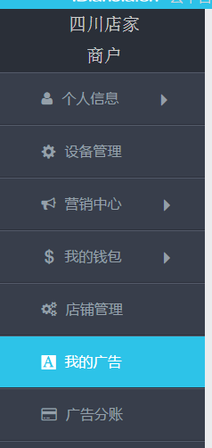

3、在“广告列表”左上角点击“新建”进行广告创建。

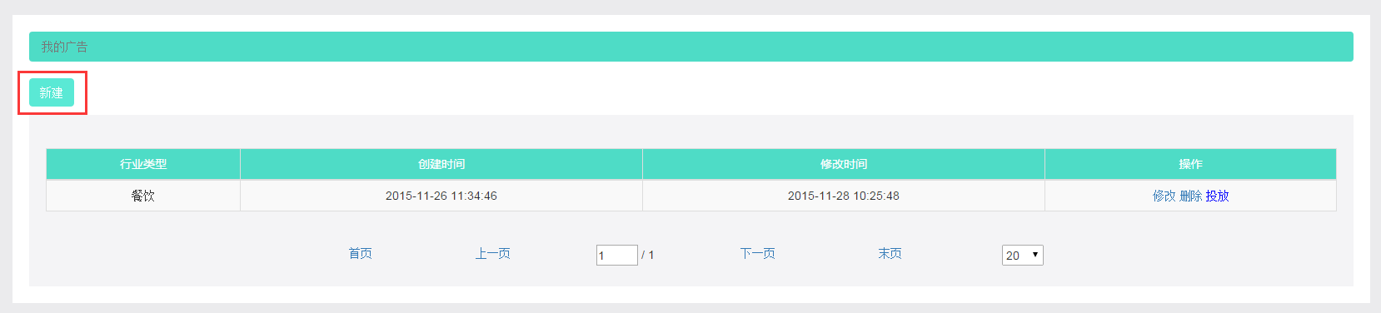

4、点击“图片”，然后在左侧“手机图框”中点击“编辑”进行图片上传。

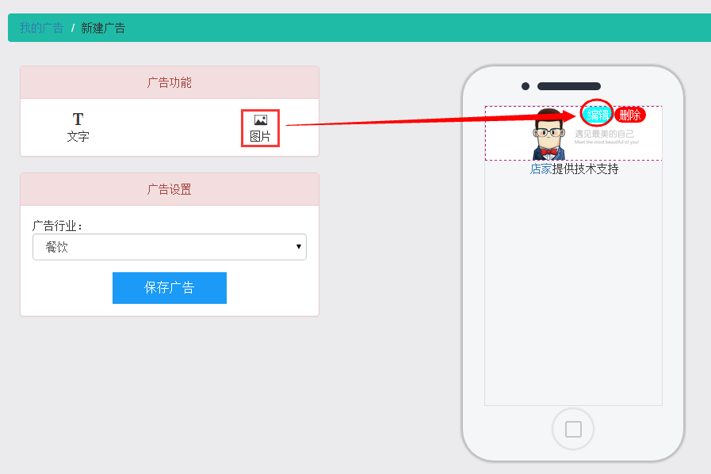

5、点击“编辑”，然后点击“上传图片”选择电脑中的图片上传，在下方图片裁剪框里根据需要对图片进行裁剪，或者直接将裁剪框拉到最大，显示整张图片。如果需要点击图片跳转链接，在下方链接框里输入需要跳转的域名，最后点击“保存图片”。

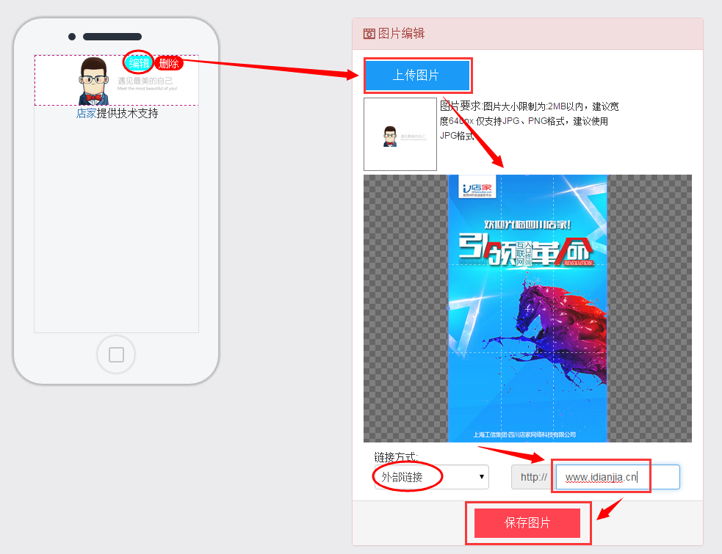

6、保存图片后，点击右侧“保存广告”完成广告创建。

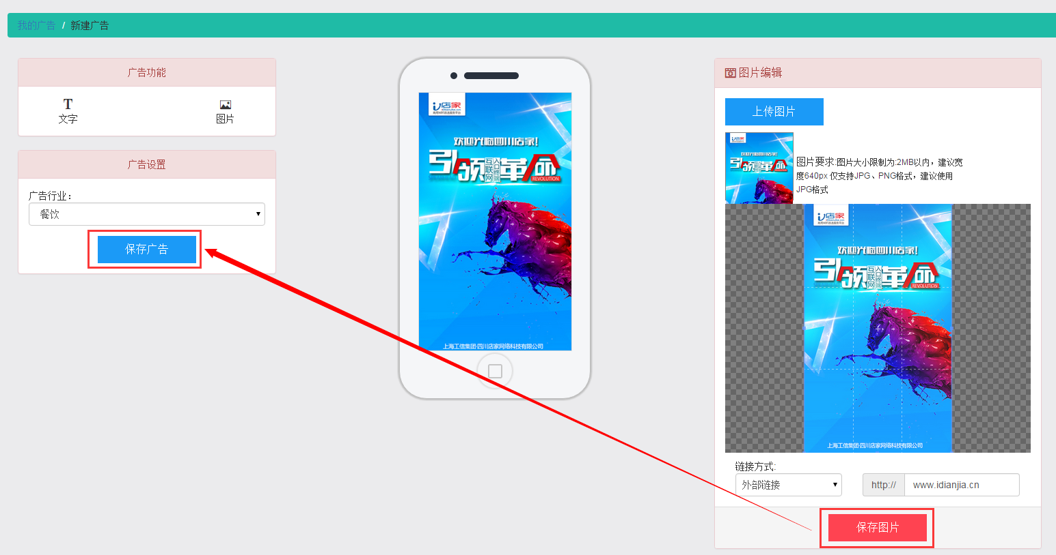

7、再次点击“我的广告”回到广告列表，在需要投放的广告栏后面点击“投放”

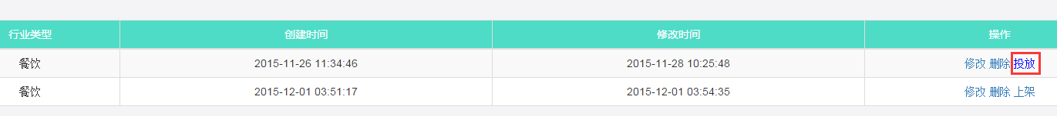

8、勾选要投放的路由设备，再点击“确认投放”。

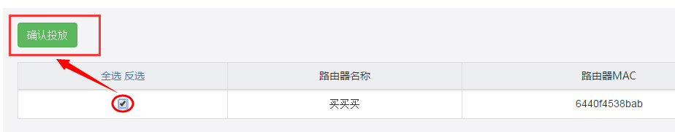

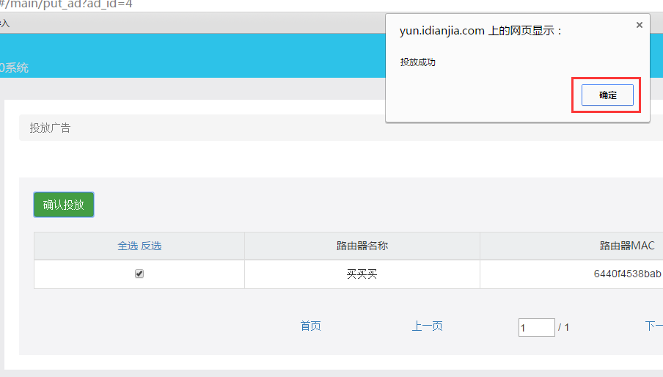

9、如果投放了多个广告，先要把之前投放的广告“下架”，然后再“上架”新投放的广告。

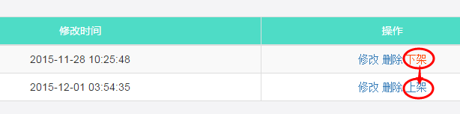

二、商家同城免费广告投放。

1、点击左侧管理栏的“店铺管理”进入店铺列表。

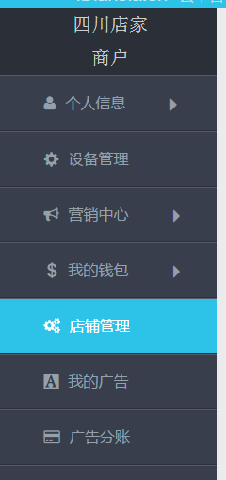

2、选择需要投放“商家免费广告”的店铺，点击“修改店铺信息”。

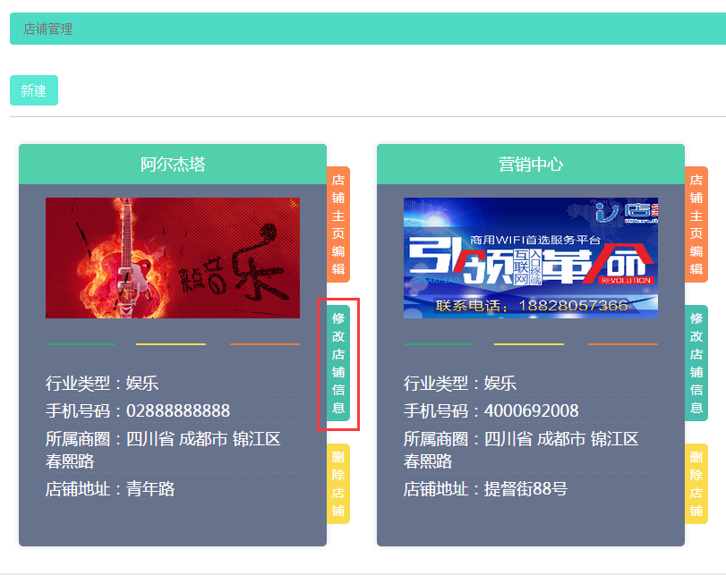

3、点击“上传店铺图片”，然后点击“选择文件”上传店铺图片，根据需要裁剪图片，最后点击“保存”创建完成。

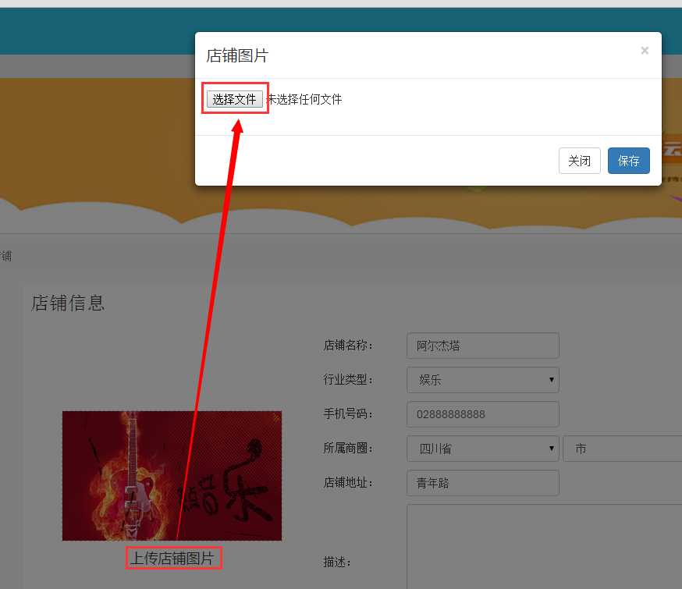

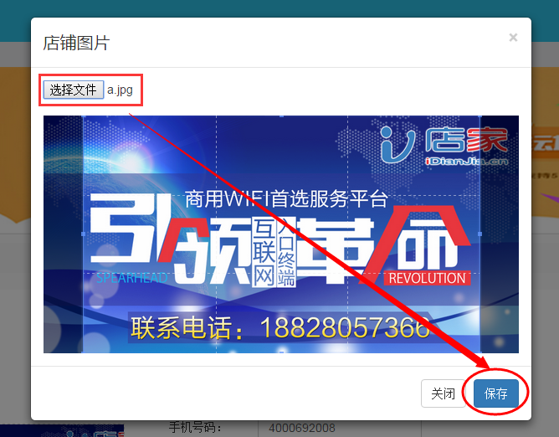

三、本店（同时也是“商家免费广告”的详情页）

1、1、点击左侧管理栏的“店铺管理”进入店铺列表。



2、选择需要编辑“本店内容”的店铺，点击“店铺主页编辑”。

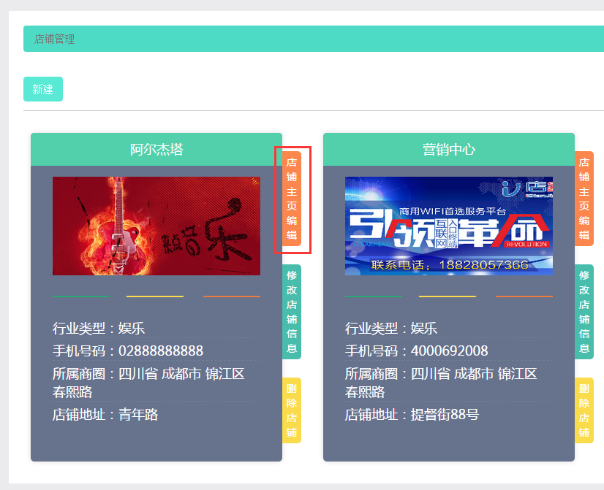

2、根据需要点击左侧的“功能”图标，比如添加图片就点击“图片”功能，然后在中间“手机图框”里点击“编辑”在右侧编辑框中进行图片上传，另外可加入域名进行图片跳转链接，最后点击“保存”。

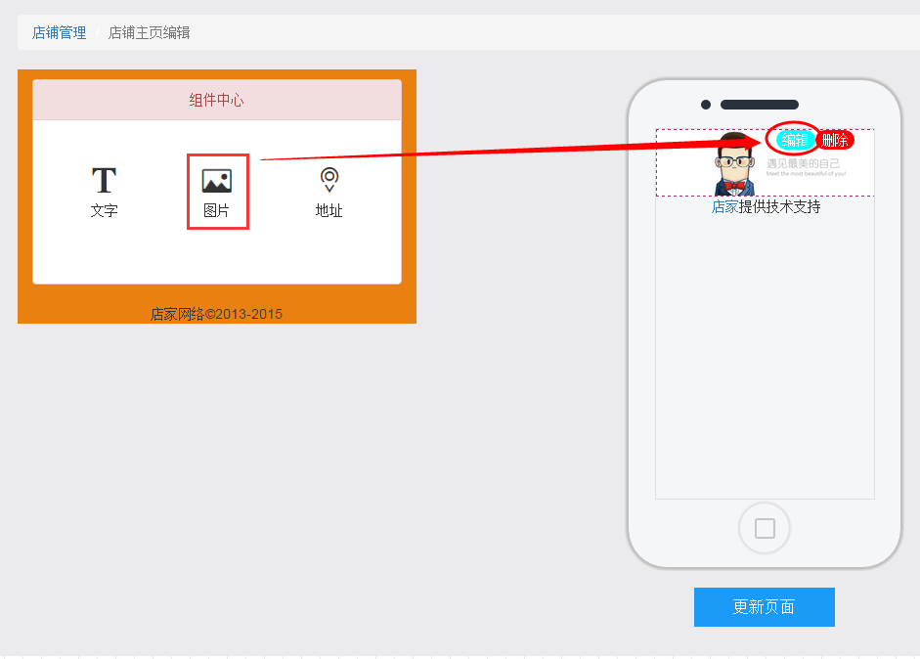

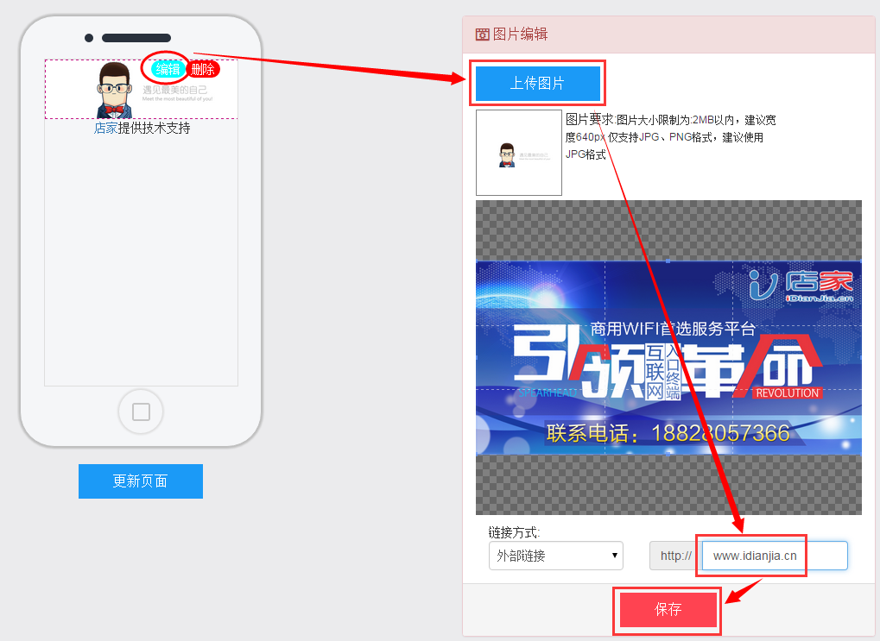

3、添加文字描述和地址。

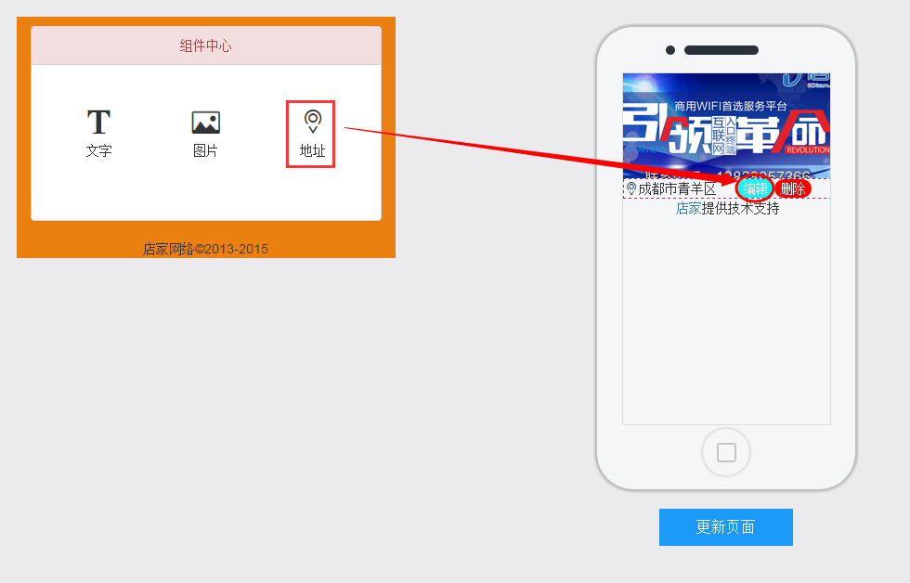

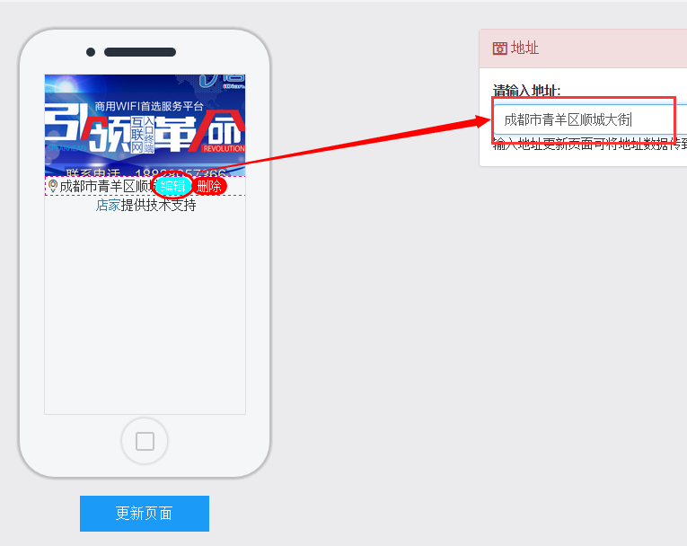

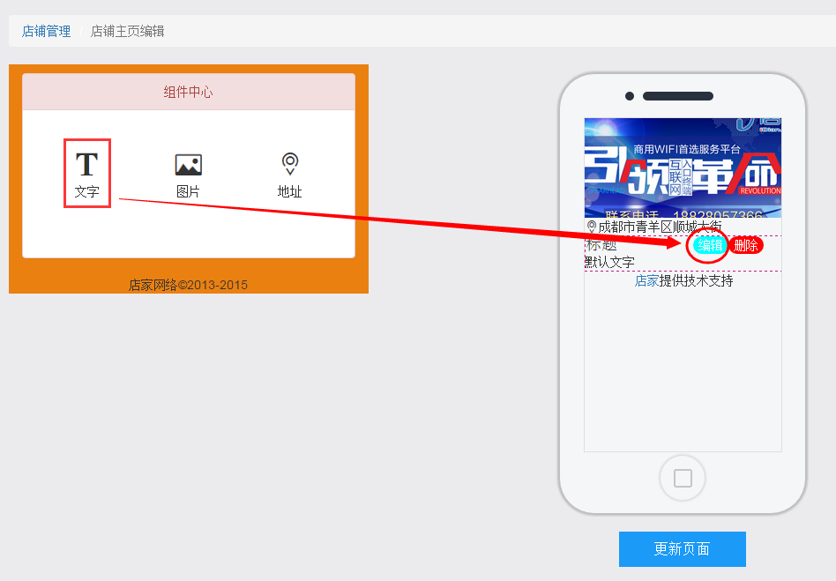

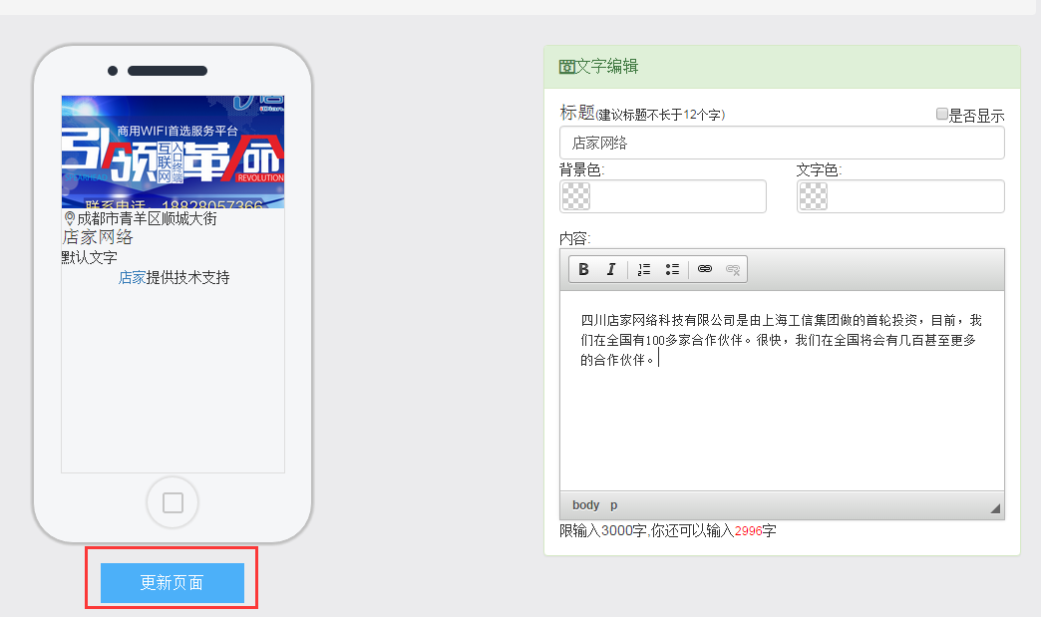

四、倒计时广告上传（代理广告位）。

1、打开浏览器，登陆后台（[yun.idianjia.com](http://www.idianjia.cn/admin)），进入登陆界面。输入商家账号进行登录。





2、登录后，点击左侧管理栏“我的广告”进入广告列表。

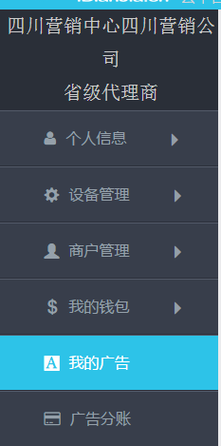

3、在“广告列表”左上角点击“新建”进行广告创建。



4、点击“图片”，然后在左侧“手机图框”中点击“编辑”进行图片上传。



5、点击“编辑”，然后点击“上传图片”选择电脑中的图片上传，在下方图片裁剪框里根据需要对图片进行裁剪，或者直接将裁剪框拉到最大，显示整张图片。如果需要点击图片跳转链接，在下方链接框里输入需要跳转的域名，最后点击“保存图片”。



6、保存图片后，选择需要投放的广告行业，最后点击“保存广告”完成广告创建。

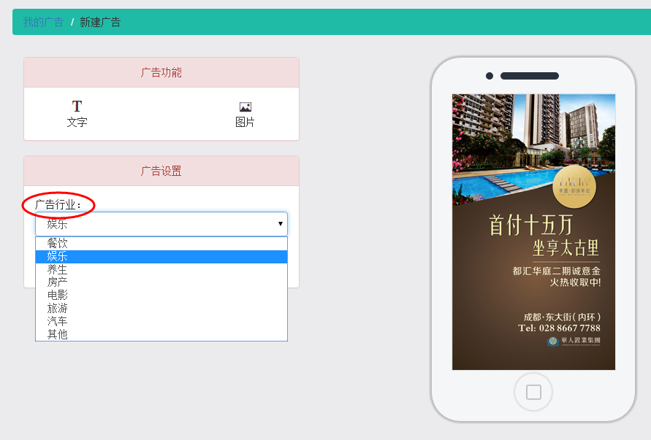

7、再次点击“我的广告”回到广告列表，在需要投放的广告栏后面点击“投放”



8、勾选要投放的路由设备，再点击“确认投放”。





9、如果投放了多个广告，先要把之前投放的广告“下架”，然后再“上架”新投放的广告。

